
2010年12月
内容提要
1．化学教研组在三年主动发展评估中荣获“模范教研组”称号；
2．在汪毅老师的带领下，今年化学奥赛获奖人数达历史最高；
3．在市青年教师基本功大赛中，邓小进老师荣获市区二等奖，奚晓玲老师荣获三等奖；
4．房宏、钱柳云两位老师的公开课深受四十多位听课老师的一致好评。

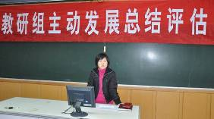
展望2011
希望新的一年全体成员身体健康，阖家幸福，快乐工作，学会享受生活。在过去一年我们的共同努力下，教研组发展成绩可观，但未来更是任重道远，希望时刻保持空杯心态，立足现实，正面不足，全力以赴，再攀高峰！

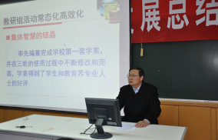


教研组主动发展——风景这边独好
12月22日对常州一中而言，是一个特殊的日子。十多位市教研室的教研专家莅临我校，对我校教研组三年主动发展规划进行总结评估。
化学教研组组长俞顺亮老师的报告彰显了化学组“风景这边独好”的雄厚实力。他从名师工作室和教师队伍建设；学案教学；高考成绩和竞赛组织；教科研活动等几方面对三年来化学组取得的可观成绩进行了展示。在回答专家组提出的如何督促年轻教师发展的问题时，俞老师指出：化学组的老师平均年龄很年轻，也很特殊，大家工作量都很饱满。14位老师中有1位主任，3位年级组长，9位班主任，1位奥赛教练，但是无论工作有多繁忙，教师的专业成长决定了教研组的高端发展，所以在今后的发展中教研组长一定会带好头，鼓励、督促全体成员共同进步。
最终化学教研组被评为“模范教研组”和“教学成绩特色教研组”。

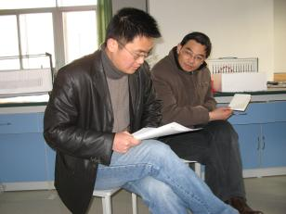



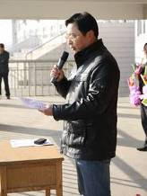
喜讯一：
化学奥赛获奖人数创历史最高
一等奖13人；二等奖15人；
三等奖14人。
汪毅老师获奥赛组功勋教练员称号
汪毅老师在领奖台上的讲话，“学科竞赛不仅是智力的较量，更是意志力的拼搏，很高兴在这场比赛中，每位同学都赢了，是因为他们所取得的成绩，更因为他们在过程中所表现出来的坚持。”

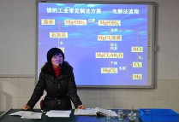
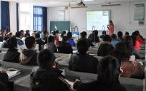
喜讯二：
在12月23日结束的青年教师基本功大赛中，邓小进老师荣获市二等奖和进入大市比赛的资格。奚晓玲老师荣获三等奖。

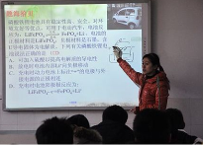
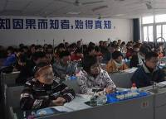

2010年12月17日，名师课堂暨教研组特色展示活动在我校隆重举行。化学组特级教师房宏老师围绕“提高学生探究能力”这一主题开设了精彩的公开课。她的课堂完全是一种以学生为本的开放、包容、探究、合作的课堂，问题由学生发现并由学生解决，学生在实验探究中学会了思考的方法，激发了学习的兴趣，提高了科学探究的能力。这节课告诉我们“授之以鱼不如授之以渔”，课堂要让学生自己探究，从而切实有效地实现“增效减负”，实验课是很好的一个平台。四十多位听课老师无不为房老师的课折服。

12月17日钱柳云老师借班上课，为高二（1）班的学生上了一堂《电解原理及其应用》的复习课。钱老师的课堂体现着“从生活走进化学，从化学走向社会”这个想法。她通过最近在常州很轰动的电动汽车引入，让学生思考要在常州推广电动汽车必须的要怎样的配套设施，从而引入电解原理的回顾探讨；又从电动汽车行业中涉及的电解原理的配套产业引入对电解原理应用的进一步思考，水到渠成地使学生认识掌握了电解原理和其应用，之后以 “量变引起质变”的辨证思想使学生主动思考过度电解引起的电解计算问题，使电解原理这一块知识点上升到运用氧化还原中电子守恒的原理解决实际问题的高度，培养了学生从多方面思考问题的习惯。

